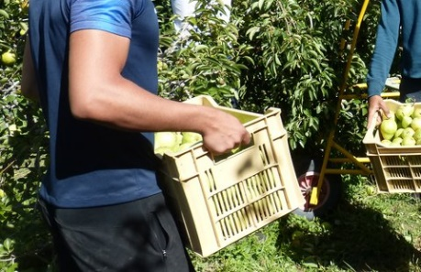
  - Activité Introduction
Romain a trouvé un petit boulot pour les vacances, payé à l'heure.
Il travaille une première fois 5 heures et gagne 47€.
Il travaille ensuite 3 heures et gagne 28,2€.

- Il effectue ensuite une journée de travail de 8 heures.
Combien sera-t-il payé ce jour-là ?
- Enfin il fait une session de 4 heures.
Combien est-t-il payé ?
- Le salaire minimum horaire est d'environ 9€23.
Romain gagne-t-il plus que le salaire minimum ?
- Combien gagnera-t-il pour une semaine de travail de 35 heures ?

I – Proportionnalité :

Définition :

Deux grandeurs sont proportionnelles si les valeurs de l'une s'obtiennent en multipliant les valeurs de l'autre par un même nombre non nul appelé coefficient de proportionnalité.
Exemple :
Une voiture roule à 80km/h, la distance parcourue est alors proportionnelle au temps de trajet :
$$×80$$
2h de trajet 160 km parcouru
$$×80$$
5h de trajet 400 km parcouru
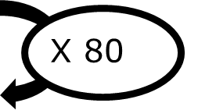
Le tableau de proportionnalité permet de représenter cette proportionnalité.
Temps de trajet (h) | 1 | 2 | 5
Distance parcourue (km) | 80 | 160 | 400

Vérification :
Pour vérifier qu'un tableau est bien proportionnel, il faut vérifier que le coefficient multiplicateur de chaque colonne est bien le même.
Exemple :
Nombre de pas | 3 | 5 | 10 | 30
Distance (m) | 1,8 | 2,8 | 6 | 18
L'un des coefficients est différent donc le tableau n'est pas proportionnel. | $$\frac{1,8}{3}=0,6$$ | $$\frac{2,8}{5}=0,56$$ | $$\frac{6}{10}=0,6$$ | $$\frac{18}{30}=0,6$$

II – Calcul d'une quatrième proportionnelle :

Linéarité :

Pour calculer une quatrième proportionnelle, on peut utiliser :
- L'addition de quantité (ou de colonne)
- La multiplication de quantité par un nombre non nul

Exemple :
Un robinet fuit et la quantité d'eau perdue est proportionnelle au temps qui passe :
Temps (h) | 2 | 6 | 7 | 9
Quantité d’eau (L) | 5 | ? | 17,5 | ?
- Pour obtenir la quantité d'eau perdu en 9h, on peut ajouter la quantité perdue en 2h et 7h (2 + 7 = 9) : 5 + 17,5 = 22,5 L
- La quantité d'eau perdue en 6h peut être obtenu en multipliant la quantité perdue en 2h par 3 (2 × 3 = 6) : 5$×$3 = 15 L

Passage par l'unité :
Pour calculer une quatrième proportionnelle, on peut effectuer un passage par l'unité.
Exemple :
Le prix d'une quantité de pomme est proportionnel à la masse de pomme :
Masse (kg) | 2 | 1 | 5
Prix (€) | 2,8 | 1,4 | ?
Le prix de 5 kg de pomme peut être obtenue en passant par le prix de 1kg (passage à l'unité).
1kg de pomme coûte 2,8 $÷$ 2 = 1,40€.
5kg de pomme coûte donc 1,40 $×$ 5 = 7€

Coefficient de proportionnalité :
Pour calculer une quatrième proportionnelle, on peut calculer le coefficient de proportionnalité.
Exemple :
Le prix du carburant est proportionnel à son volume :
Volume (L) | 18 | 53
Prix (€) | 29,52 | ?
Pour calculer le coefficient de proportionnalité, on divise une valeur de la ligne du bas par la quantité correspondante dans la ligne du haut.
Ici 29,52 $÷$ 18 = 1,64.
On peut alors trouver le prix de 53 L de carburant : 53 $×$ 1,64 = 86,92€

Règle de trois :
Pour calculer une quatrième proportionnelle, on peut utiliser la règle de trois.
« On multiplie la diagonale et on divise par la troisième valeur. »
Exemple :
Les ingrédients d’une recette sont proportionnels entre eux :
Farine (g) | 625 | 925
Sucre (g) | 350 | ?
Pour calculer, on utilise la règle de trois : $\frac{925×350}{625}=518$
Pour 925 g de farine il faut donc 518 g de sucre.

III – Echelles :
Sur un plan dit « à l'échelle », les longueurs sont proportionnelles aux longueurs réelles.
Le coefficient de proportionnalité obtenu en divisant les longueurs sur la carte par les longueurs réelles, toutes exprimées dans la même unité, s'appelle l'échelle du plan.
$$Echelle =\frac{Taille sur le plan}{Taille réel}$$
  - Exemple :
Sur le plan de la région ci-contre, l'échelle est indiquée en bas à droite. $\frac{1}{400 000}$
Cela signifie que 1 cm sur le plan correspond à 400 000 cm dans la réalité soit 4 km.
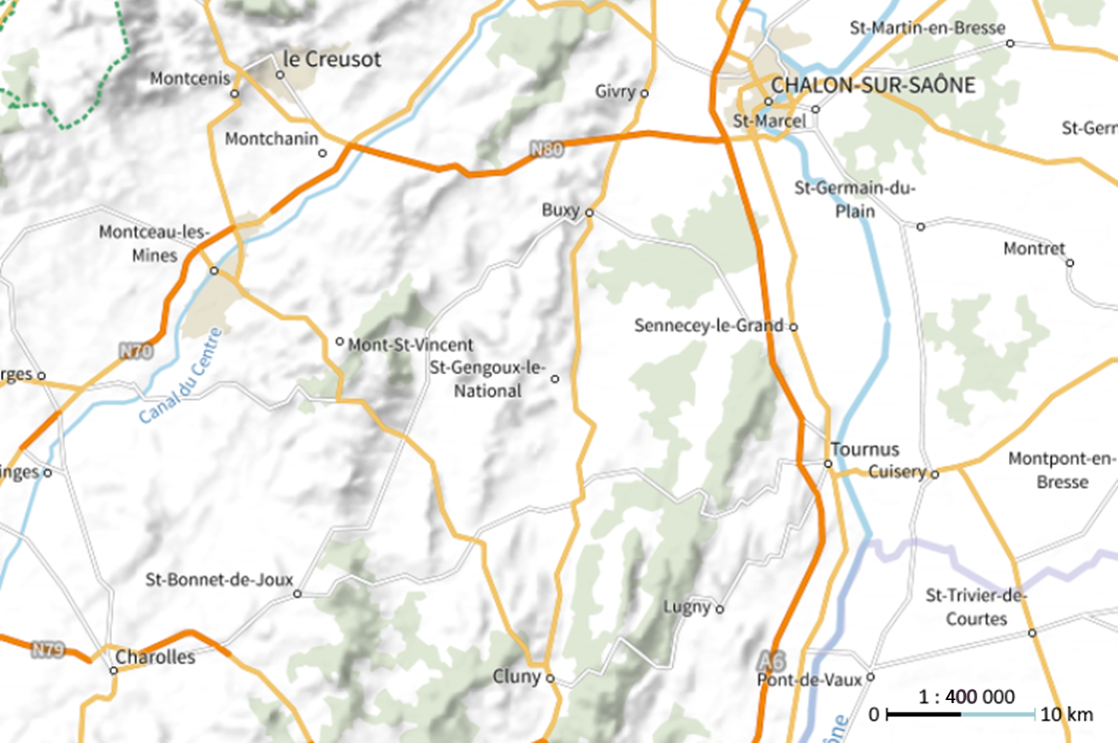

VI – Pourcentage :
Un pourcentage est une proportion par rapport à 100.
$$t\%=\frac{t}{100}$$
Exemple :
L'eau de la Mer Noir contient 4% de sel. Cela signifie que :
- La proportion de sel dans l'eau est de $\frac{4}{100}$.
- 100 kg d'eau contient 4kg de sel.
- La masse d'eau et de sel sont proportionnel avec un coefficient de proportionnalité de $4\%=\frac{4}{100}=0,04$.
Masse d'eau (kg) | 100 | 360 | 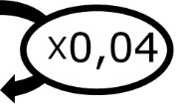
Masse de sel (kg) | 4 | ?
Pour calculer la quantité de sel dans 360kg, on multiplie : $360×4\%=360×0,04=14,4 kg$
Remarque :
- Le symbole % est un opérateur et non une unité, il peut être utilisé dans les calculs.

V – Ratio :

Définition :
Un ratio exprime une comparaison entre deux ou plusieurs quantités.
Exemple :
Le partage de 207€ entre Louis, Yazid et Agatha se fait dans le ratio $1 : 3 : 5$. Combien chaque personne reçoit-elle ?
$1 :3 :5$ signifie que quand Louis reçoit une part, Yazid en reçoit 3 et Agatha en reçoit 5.
Il y a donc au total 9 part identique à partager ($1+3+5=9$).
$207÷9=23$
Louis reçoit 23€, Yazid reçoit $23×3=69€$ et Agatha reçoit $23×5=115€$
Remarque :
Chaque quantité dans un ratio correspond à une fraction du total :
Dans le ratio :
- 1 correspond à $\frac{1}{1+3+5}=\frac{1}{9}$
- 3 correspond à $\frac{3}{1+3+5}=\frac{3}{9}$
- 5 correspond à $\frac{5}{1+3+5}=\frac{5}{9}$

Utilisation :
L'écriture d'un ratio n'est pas unique.
Deux ratios, $a_{1}:b_{1}:c_{1}$ et $a_{2}:b_{2}:c_{2}$ sont identique si :
$$\frac{a_{1}}{a_{2}}=\frac{b_{1}}{b_{2}}=\frac{c_{1}}{c_{2}}$$
Exemple :
$1:3$ est identique à $2:6$ car $\frac{1}{2}=\frac{3}{6}$.
Exercice type :
La fabrication de béton se fait dans un ratio $1:2:3$ de pour le ciment, sable et gravier.
Je souhaite utiliser 12m³ de gravier pour une terrasse, quelle quantité de ciment et de sable dois-je prévoir ?
Je note $c$ la quantité de ciment, $s$ la quantité de sable et $g$ la quantité de gravier. On a alors :
$\frac{c}{1}=\frac{s}{2}=\frac{g}{3}$ donc $\frac{c}{1}=\frac{s}{2}=\frac{12}{3}$
On en déduit à l'aide d'un produit en croix que $c=4$ et $s=8$.
Il faut donc prévoir $4m^{3}$ de ciment et $8m^{3}$ de sable.

